# 作业二

## 数据库设计

表结构（customer 表）：

CREATE TABLE customer (

user_id VARCHAR(10) PRIMARY KEY, -- 客户编号（如 U0001）

name VARCHAR(100), -- 姓名

phone VARCHAR(20), -- 电话

email VARCHAR(100), -- 邮箱

address VARCHAR(200), -- 地址

vip VARCHAR(10) -- 会员类型（0：普通，1：VIP）

);

## 功能设计与实现

**1. 实体类 Customer.java**

用于封装客户信息，包含字段、构造方法、get/set 方法与 toString()

**2. 数据库连接工具类 DBUtil.java**

封装数据库连接信息，支持获取 Connection 实例，使用 Class.forName() 加载驱动，使用 DriverManager.getConnection() 建立连接

**3. DAO 类 CustomerDAO.java**

addCustomer(Customer c)：插入客户信息；

getAllCustomers()：查询所有客户；

updateCustomer(Customer c)：根据 user_id 更新客户信息；

deleteCustomer(String id)：删除指定客户信息；

## 运行结果截图：

**数据库连接成功输出**

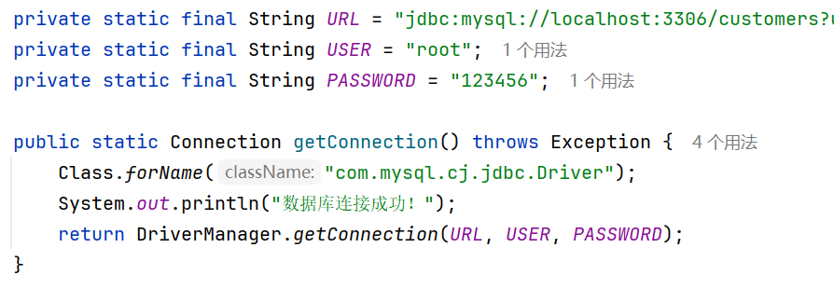

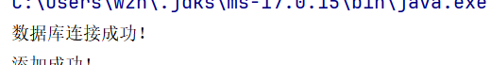

**控制台打印客户信息列表**

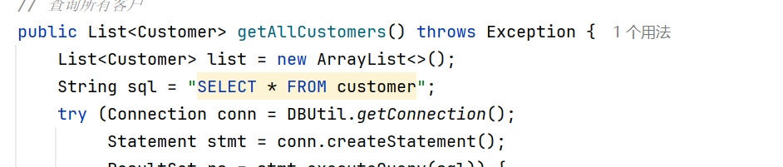

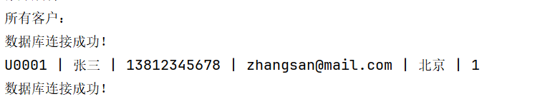

**增加、修改、删除后客户列表变化情况**



